Центральная городская библиотека им. М.И. Семевского
Центр чтения

Презентация альбома-справочника
«Города-герои. Города
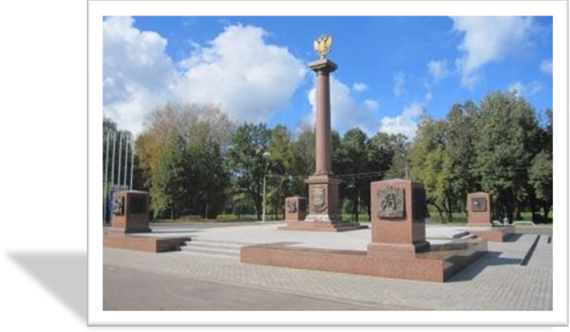воинской славы России»

Сценарий презентации
Составитель: Егорова Е.В.,
зав. Центром чтения

Великие Луки
2014
…Из крови, пролитой в боях,
Из праха обращенных в прах,
Из мук казненных поколений,
Из душ, крестившихся в крови,
Из ненавидящей любви,
Из преступлений, иступлений
Возникнет праведная Русь.
Я за нее одну молюсь...

Мы рады приветствовать вас в Центральной городской библиотеки имени Михаила Ивановича Семевского г. Великие Луки на презентации нового издания: альбома-справочника «Города-герои. Города воинской славы России».
К прозвучавшим словам поэта Максимилиана Волошина, мне вериться, присоединится каждый присутствующий. А поводом для нашей встречи накануне 71-ой годовщины освобождения Великих Лук от немецко-фашистских захватчиков послужил выход в свет альбома-справочника «Города-герои. Города воинской славы России». Книга издана в 2013 году тиражом в 1350 экземпляров Российским государственным военным историко-культурным центром при правительстве Российской Федерации и издательством «Армпресс» и посвящена 70-летию Победы в Великой Отечественной войне 1941-1945 годов. Книга является приложением к ежемесячному общероссийскому журналу «Патриот Отечества», выходящему в рамках реализации государственной программы «Патриотическое воспитание граждан Российской Федерации на 2011-2015 годы».
Издание содержит 200 страниц с иллюстрациями и содержит очерки о 12 городах-героях, крепости-герое и о 40 городах воинской славы России, их вкладе в Великую Победу, а также в других войнах и военных конфликтах во имя защиты Отечества в ХII – XX веках.
В альбоме сотни хроникальных фотографий о событиях военного периода, о ходе титанической борьбы советского народа на фронте и в тылу против фашистских захватчиков. Среди представленных в издании городов на страницах - 118, 119 и 120 - представлен и славный город Великие Луки.
Издание подготовлено при участии представителей Российского организационного комитета «Победа», Государственной Думы Федерального собрания Российской Федерации, Аппарата Правительства Российской Федерации, Всероссийской общественной организации ветеранов «Российский Союз ветеранов» и администраций городов-героев Советского Союза и городов воинской славы России.
На страничках книги, посвященной нашему городу, мы видим фотографии современных Великих Лук, представляющие памятники воинской славы, торжественные мероприятия, приуроченные ко Дню Победы и исторические хроники 1943-1944 годов. В краткой исторической справке повествуется об истории возникновения Лук и его значении как города-воина со времен Северной войны 1700-1721 годов и до событий Великой Отечественной войны.
Книга «Города-герои. Города воинской славы России» - это дань уважения и благодарности Победителям, тем людям, которые одолели фашизм и принесли свободу советскому народу и народам всей Европы. Для ветеранов Великой Отечественной войны эта книга дает возможность передать потомкам пафос и величие, трагизм и мужество защитников, выстоявщих и победивших в невиданных по размаху сражениях с гитлеровскими оккупантами во имя процветания Великой России. А юному поколению – острее понять, какой ценой была получена Победа, какой Великий подвиг совершили участники тех героических событий, и защищать правду от фальсификаций и нападок, быть настоящими патриотами Великой России.

Обращаясь к гражданам России, её молодому поколению Президент Российской Федерации, Председатель Российского организационного комитета «Победа» Владимир Владимирович Путин сказал:
«Мы должны знать историю, знать её такой, какая она есть. Извлекать из неё уроки, всегда помнить тех, кто создал Российское государство, отстаивал его достоинство, делал его великим, мощным, могучим. Мы сохраним эту память, и мы сохраним эту связь времён. И всё лучшее из нашей истории мы передадим потомкам».

Изданный труд предназначен для организаторов патриотического воспитания граждан Российской Федерации в целях формирования у россиян активной жизненной позиции, чувства дружбы между народами, воспитания молодежи на ратных традициях соотечественников и устоявшихся идеалах добра и справедливости. Для достижения этих целей экземпляры альбома-справочника «Города-герои. Города воинской славы России» были переданы в дар школьным библиотекам, а также библиотекам высших и средних учебных заведений города.
В завершении великолучане выразили слова благодарности издателям альбома-справочника «Города-герои. Города воинской славы».

Ногами человек должен врасти в землю своей родины,
но глаза его пусть обозревают весь мир.
Славься, живи и процветай родной город Великие Луки.
А мы будем стараться сохранить твою гордую историю
для последующих поколений и приумножить твою славу.

ДО НОВЫХ ВСТРЕЧ В БИБЛИОТЕКАХ ГОРОДА ВЕЛИКИЕ ЛУКИ!

